Francisco Javier Llamazares González

Concejal de Urbanismo y Obras Públicas, Contratación, Medio Ambiente y Bienestar Animal, Agricultura y Ganadería

Grupo Municipal Socialista Obrero Español
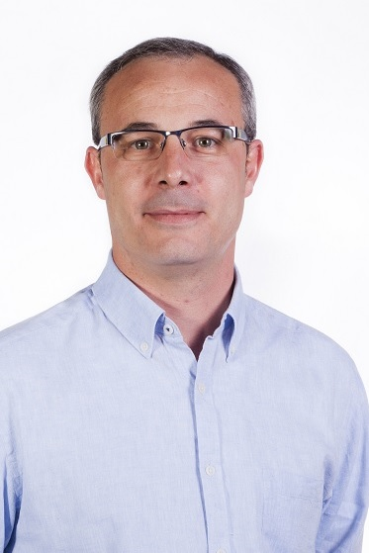

Curriculum Vitae
Fecha de nacimiento: 13-01-1982
Cargo actual: Teniente de Alcalde del Ayuntamiento de Mula. Concejal Delegado de Urbanismo y Obras Públicas. Contratación. Medio Ambiente y Bienestar Animal. Agricultura y Ganadería.
Formación:
- Licenciado en Filología Hispánica por la Universidad de Murcia.
Experiencia profesional
- Profesor de Educación Secundaria Obligatoria y Bachillerato impartiendo la especialidad de Lengua Española y Literatura.

Agenda
https://mula.es/web/agenda-del-alcalde/

Retribución Ayuntamiento de Mula
Como Concejal dispone de dedicación exclusiva con un salario de 2.653,26€ brutos mensuales, con dos pagas extras según acuerdo adoptado por el Pleno de la Corporación, en sesión celebrada el 9 de julio de 2019.
Ha recibido como retribuciones brutas (antes de impuestos) las siguientes cantidades:
- Año 2021: 32.693,64€
- Año 2020: 37.888,48€
- Año 2019: 37.145,64€

Declaración de bienes
Bienes y derechos
- Bienes inmuebles de naturaleza urbana: no.
- Bienes inmuebles de naturaleza rústica: no.
- Bienes derechos e inmuebles a actividades empresariales y profesionales: no.
- Depósitos en cuenta corriente: cuenta con un saldo aproximado de 6.700€. Es cotitular junto a su padre en otras cuentas de las que no es propietario de fondo alguno.
- Deuda pública, obligaciones, bonos y demás valores equivalentes: no.
- Acciones y participaciones en el capital social o en los fondos propios de cualquier tipo de entidad: no.
- Seguros de vida: no.
- Rentas temporales y vitalicias: no
- Vehículos, joyas, embarcaciones y aeronaves: automóvil Seat Ibiza año 2007.
- Objetos de arte y antigüedades: no.
- Derechos reales de uso y disfrute: no.
- Concesiones administrativas: no.
- Derechos derivados de la propiedad intelectual o industrial: no.
- Opciones contractuales: no.
- Demás bienes y derechos: no.
Deudas
- No.

Declaración de incompatibilidades y actividades
- No incurre en ninguna de las causas de posible incompatibilidad.
- No tiene actividades privadas, que le proporcionan o pueden proporcionar ingresos económicos.
- No tiene actividades públicas, que le proporcionan o pueden proporcionar ingresos económicos, excepto las retribuciones del Ayuntamiento de Mula señaladas.

